**Reseña La Postreria 77**

Ahora les traemos nuestra opinión de otra cafetería ubicada en la Plaza Nave, Apodaca.

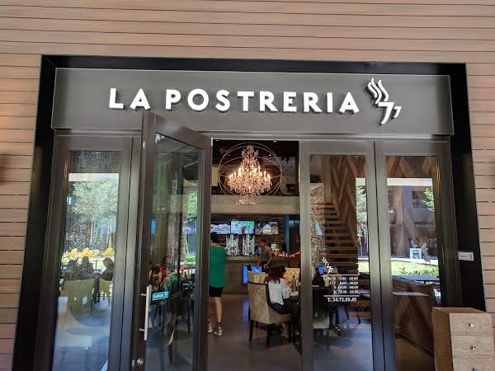

Un concepto diferente al resto de las cafeterías de Mty. Con un diseño estilo francés, mobiliario y candelabros de aspecto "fancy" dan la impresión de ser restaurante-bar. Con un amplio menú desde entradas, almuerzos, postres y variedades de café.

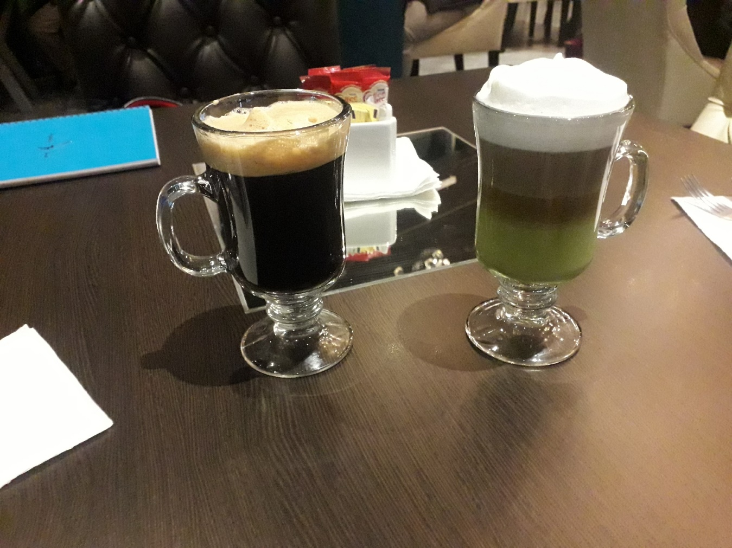

Probamos el Espresso y un Capuchino de temporada con te Matcha el cual tiene un agradable y ligero sabor dulce.

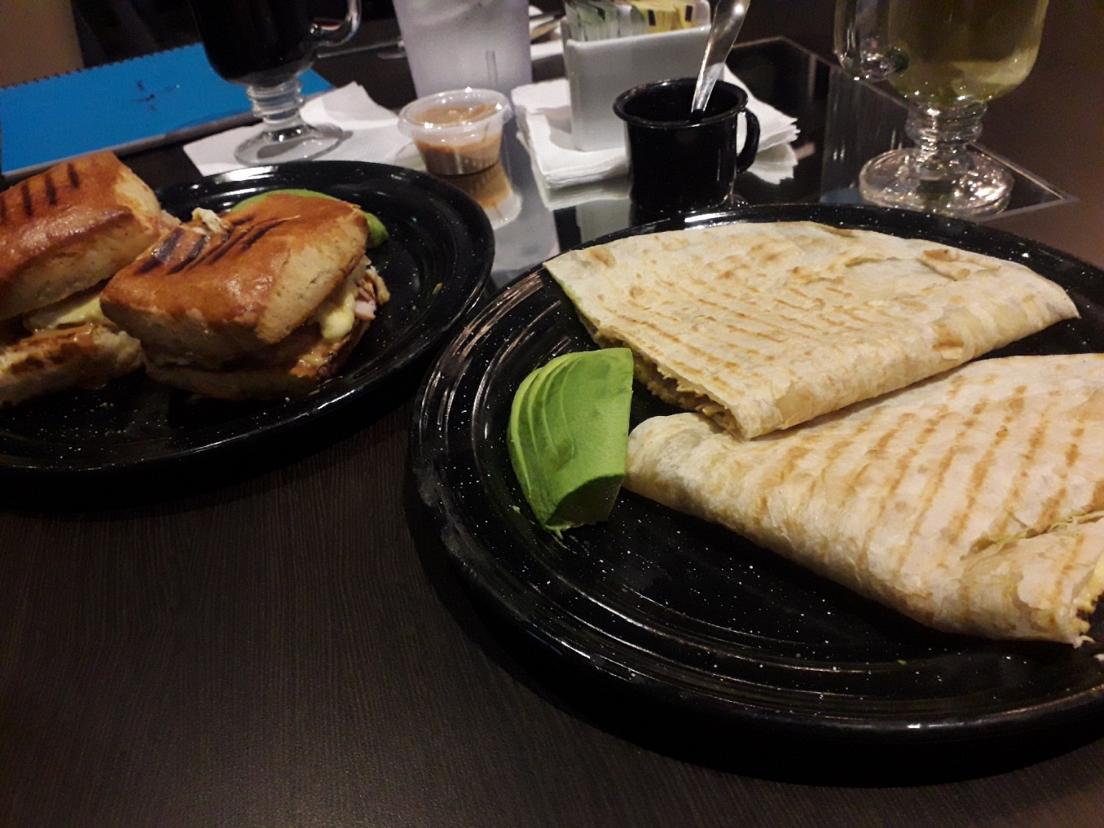

En cuanto a la comida, disfrutamos de un delicioso bisquet de jamón de pavo y queso acompañado de aguacate, de este platillo tengo que resaltar que el pan era bastante bueno. El segundo platillo fueron unas sincronizadas de pollo, también muy buenas.